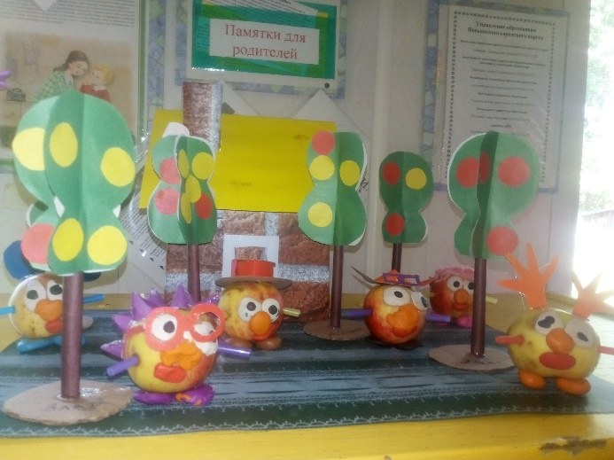**Осенняя сказка**

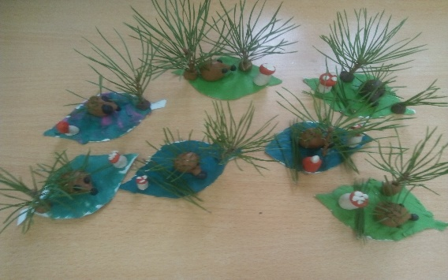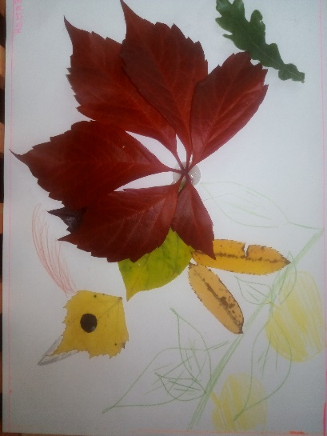Осень – самая красивая и интересная пора. Сколько интересных творческих идей можно почерпнуть из ее великолепия! Сколько разнообразного материала она дает нам для поделок! В группе 5 «Теремок» организована работа кружка «Поделки из природного и бросового материала». Воспитатели вместе с детьми придумывают разные сюжеты и воплощают в жизнь творческие идеи: из осенних листьев вылетает жар-птица; яблочки превращаются в смешариков; иголки ели становятся иголками смешных ежиков; хранитель леса – лесовичек надел шляпу из скорлупы грецкого ореха!

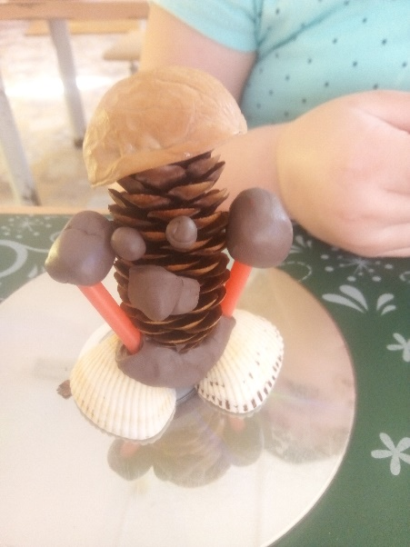Сколько радости и восхищения в детских глазах, когда работа закончена и листики, яблочки, шишечки вдруг превратились в сказочных персонажей!

Воспитатели: Дортанс М.В. Отавина Е.В.